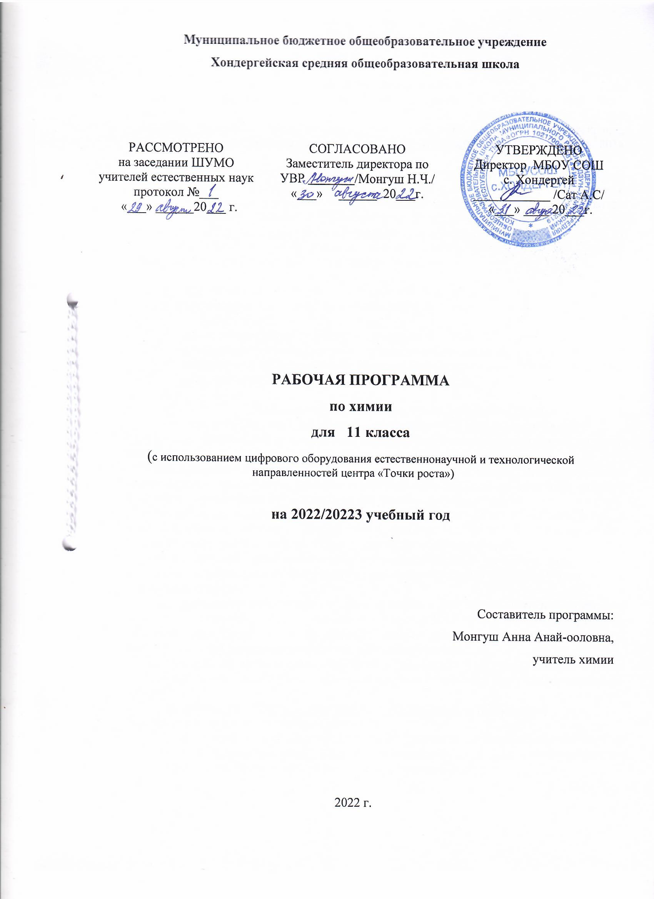

Пояснительная записка
Рабочая программа составлена на основе программы курса химии для 10-11 классов общеобразовательных учреждений (базовый уровень) автора Н. Н. Гара ( Гара Н.Н. Программы общеобразовательных учреждений. Химия.- М.: Просвещение, 2008) для учебников Г.Е.Рудзитиса, Ф.Г.Фельдмана. 10-11 классы М.: Просвещение», 2018 г.
На базе Центра «Точка Роста» обеспечивается реализация образовательных программ естественно-научной направленности, разработанных в соответствии с требованиями законодательства в сфере образования и с учетом рекомендаций Федерального оператора учебной программы «Химия». Образовательная программа позволяет интегрировать реализуемые подходы, структуру и содержание при организации обучения химии в 11 классе. Использование оборудования «Точка роста» при реализации данной образовательной программы позволяет создать условия:

- для расширения содержания школьного химического образования;
- для повышения познавательной активности обучающихся в естественно-научной области;
- для развития личности ребенка в процессе обучения химии, его способностей, формирования и удовлетворения социально значимых интересов и потребностей;
- для работы с одаренными школьниками, организации их развития в различных областях образовательной, творческой деятельности.

Общая характеристика учебного предмета «Химия»
Содержание программы направлено на достижение следующих целей:
- на освоение знаний о химической составляющей естественно-научной картины мира, о важнейших химических понятиях, законах и теориях;
- на овладение умениями применять полученные знания для объяснения разнообразных химических явлений и свойств веществ, для оценки роли химии в развитии современных технологий и получении новых материалов;
- на развитие познавательных интересов и интеллектуальных способностей в процессе самостоятельного приобретения химических знаний с использованием различных источников информации, в том числе компьютерных;
- на воспитание убежденности в позитивной роли химии в жизни современного общества, необходимости химически грамотного отношения к своему здоровью и окружающей среде;
- на применение полученных знаний и умений для безопасного использования веществ и материалов в быту, сельском хозяйстве и на производстве, для решения практических задач в повседневной жизни, для предупреждения явлений, наносящих вред здоровью человека и окружающей среде.
Задача данного курса -систематизировать, обобщить и углубить знания о ранее изученных теориях и законах химической науки, химических процессах и производствах.
Планируемые результаты изучения учебного предмета «Химия»:
Предметные результаты (базовый уровень):
- сформированность представлений о месте химии в современной научной картине мира; понимание роли химии в формировании кругозора и функциональной грамотности человека для решения практических задач;
- владение основополагающими химическими понятиями, теориями, законами и закономерностями; уверенное пользование химической терминологией и символикой;
- владение основными методами научного познания, используемыми в химии: наблюдение, описание, измерение, эксперимент; умение обрабатывать, объяснять результаты проведенных опытов и делать выводы; готовность и способность методы познания при решении практических задач;
- сформированность умения давать количественные оценки и проводить расчеты по химическим формулам и уравнениям;
- владение правилами техники безопасности при использовании химических веществ;
- сформированность умения классифицировать органические вещества и реакции по разным признакам;
- сформированность умения описывать и различать изученные классы органических веществ;
- сформированность умения делать выводы, умозаключения из наблюдений, химических закономерностей, прогнозировать свойства неизученных веществ по аналогии с изученными;
- сформированность умения структурировать изученный материал и химическую информацию, получаемую из разных источников;
- сформированность собственной позиции по отношению к химической информации, получаемой из разных источников;
- сформированность умения анализировать и оценивать последствия производственной и бытовой деятельности, связанной с переработкой органических веществ;
- овладение основами научного мышления, технологией исследовательской и проектной деятельности
- сформированность умения проводить эксперименты разной дидактической направленности;
- сформированность умения оказывать первую помощь при отравлениях, ожогах и других травмах, связанных с веществами и лабораторным оборудованием.
Метапредметные результаты:
- сформированность умения ставить цели и новые задачи в учебе и познавательной деятельности;
- овладение приемами самостоятельного планирования путей достижения цели, умения выбирать эффективные способы решения учебных и познавательных задач;
- сформированность умения соотносить свои действия с планируемыми результатами;
- сформированность умения осуществлять контроль в процессе достижения результата, корректировать свой действия;
- сформированность умения оценивать правильность выполнения учебных задач и соответствующие возможности их решения;
- сформированность умения анализировать, классифицировать, обобщать, выбирать основания и критерии для установления причинно-следственных связей;
- сформированность умения приобретать и применять новые знания;
- сформированность умения создавать простейшие модели, использовать схемы, таблицы, символы для решения учебных и познавательных задач;
- овладение на высоком уровне смысловым чтением научных текстов.
- сформированность умения эффективно организовать учебное сотрудничество и совместную деятельность, работать индивидуально с учетом общих интересов;
- сформированность умения осознанно использовать речевые средства в соответствии с задачами коммуникации;
- высокий уровень компетентности в области использования ИКТ;
- сформированность экологического мышления;
- сформированность умения применять в познавательной, коммуникативной и социальной практике знания, полученные при изучении предмета.
Личностные результаты:
- сформированность положительного отношения к химии, что обуславливает мотивацию к учебной деятельности в выбранной сфере;
- сформированность умения решать проблемы поискового и творческого характера;
- сформированность умения проводить самоанализ и осуществлять самоконтроль и самооценку на основе критериев успешности;
- сформированность готовности следовать нормам природо и здоровьесберегающего поведения;
- сформированность прочных навыков, направленных на саморазвитие через самообразование;
- сформированность навыков проявления познавательной инициативы в учебном сотрудничестве.
СОДЕРЖАНИЕ УЧЕБНОГО ПРЕДМЕТА
11 класс (34ч; 1ч. в неделю)
Теоретические основы химии
Важнейшие химические понятия и законы. Химический элемент. Атомный номер. Массовое число. Нуклиды. Радионуклиды. Изотопы.
Закон сохранения массы веществ. Закон сохранения и превращения энергии. Дефект массы.
Периодический закон. Электронная конфигурация. Графическая электронная формула. Распределение электронов в атомах элементов малых и больших периодов, s-, p-, d-, f-элементы. Лантаноиды. Актиноиды. Искусственно полученные элементы. Валентность. Валентные возможности атомов. Водородные соединения.
Строение вещества. Ионная связь. Ковалентная (полярная и неполярная) связь. Электронная формула. Металлическая связь. Водородная связь.
Гибридизация атомных орбиталей.
Кристаллы: атомные, молекулярные, ионные, металлические. Элементарная ячейка.
Полиморфизм. Полиморфные модификации. Аллотропия. Изомерия. Гомология. Химический синтез.
Химические реакции. Окислительно-восстановительные реакции. Реакции разложения, соединения, замещения, обмена. Экзотермические и эндотермические реакции. Обратимые и необратимые реакции. Тепловой эффект реакции. Закон Гесса. Термохимические уравнения. Теплота образования. Теплота сгорания.
Скорость химической реакции. Активированный комплекс. Закон действующих масс. Кинетическое уравнение реакции.
Химическое равновесие. Принцип Ле Шателье.
Растворы. Дисперсные системы. Растворы. Грубодисперсные системы (суспензии и эмульсии). Коллоидные растворы (золи). Аэрозоли.
Способы выражения концентрации растворов. Молярная концентрация (молярность).
Электролиты. Электролитическая диссоциация. Степень диссоциации. Константа диссоциации. Водородный показатель. Реакции ионного обмена.
Гидролиз органических веществ. Гидролиз солей.
Электрохимические реакции. Гальванический элемент. Электроды. Анод. Катод. Аккумулятор. Топливный элемент. Электрохимия.
Ряд стандартных электродных потенциалов. Стандартные условия. Стандартный водородный электрод.
Коррозия металлов. Химическая и электрохимическая коррозия.
Электролиз. Электролиз водных растворов. Электролиз расплавов.
Неорганическая химия
Металлы. Способы получения металлов. Легкие и тяжёлые металлы. Легкоплавкие и тугоплавкие металлы. Металлические элементы А- и Б-групп. Медь. Цинк. Титан. Хром. Железо. Никель. Платина. Сплавы. Легирующие добавки. Чёрные металлы. Цветные металлы. Чугун. Сталь. Легированные стали.
Оксиды и гидроксиды металлов.
Неметаллы. Простые вещества — неметаллы. Углерод. Кремний. Азот. Фосфор. Кислород. Сера. Фтор. Хлор.
Кислотные оксиды. Кислородсодержащие кислоты. Серная кислота. Азотная кислота. Водородные соединения неметаллов.
Генетическая связь неорганических и органических веществ.
Химия и жизнь
Химическая промышленность. Химическая технология.
химического загрязнения.
Демонстрации.
- Модели ионных, атомных, молекулярных и металлических кристаллических решёток.
- Модели молекул изомеров и гомологов
- Различные типы химических реакций, видеоопыты по органической химии.
- Образцы металлов и их соединений, сплавов.
- Взаимодействие металлов с кислородом, кислотами, водой.
- Доказательство амфотерности алюминия и его гидроксида.
- Взаимодействие меди и железа с кислородом; взаимодействие меди и железа с кислотами (серная, соляная).
- Получение гидроксидов меди (Ш) и хрома (Ш), оксида меди.
- Взаимодействие оксидов и гидроксидов металлов с кислотами.
- Доказательство амфотерности соединений хрома(Ш)
- Образцы неметаллов.
- Модели кристаллических решёток алмаза и графита.
- Получение аммиака и хлороводорода, растворение их в воде, доказательство кислотно-основных свойств этих веществ.
- Сжигание угля и серы в кислороде, определение химических свойств продуктов сгорания. Взаимодействие с медью концентрированной серной кислоты, концентрированной и разбавленной азотной кислоты.
- Образцы средств бытовой химии, инструкции по их применению.

Лабораторные опыты.
- Изучение влияния различных факторов на скорость химических реакций
- Определение реакции среды универсальным индикатором.
- Гидролиз солей.

Практические работы
- Приготовление растворов с заданной молярной концентрацией».
- Решение экспериментальных задач по теме «Металлы»
- Решение экспериментальных задач по теме «Неметаллы»

Календарно – тематическое планирование по химии 11 класса
№ урока | Тема урока | Кол-во часов | Использование оборудования центра «Точка роста» | Дата урока
 |  |  |  | план | факт
 | ТЕОРЕТИЧЕСКИЕ ОСНОВЫ ХИМИИ  Важнейшие химические понятия и законы | 4
1 | Химический элемент. Нуклиды. Изотопы. Законы сохранения массы и энергии в химии. | 1 |  | 05.09
2 | Периодический закон. Распределение электронов в атомах элементов малых и больших периодов. | 1 |  | 12.09
3 | Положение в периодической системе водорода, лантаноидов, актиноидов и искусственно полученных элементов. | 1 |  | 19. 09
4 | Валентность и валентные возможности атомов | 1 |  | 26.09
 | - Строение вещества (4 ч)
5 | Основные виды химической связи. Ионная и ковалентная связь. Металлическая связь. Водородная связь. | 1 | Датчик электропроводности | 03.10
6 | Пространственное строение молекул. | 1 |  | 10.10
7 | Строение кристаллов. Кристаллические решётки.  Причины многообразия веществ. | 1 | Датчик электропроводности | 17.10.
8 | Контрольная работа за 1 четверть | 1 |  | 24.10
 | - Химические реакции (3 ч)
9 | Классификация химических реакций. | 1 | Датчик рН | 07.11
10 | Скорость химических реакций. Катализ. | 1 | Датчик температуры | 14.11
11 | Химическое равновесие и условия его смещения. | 9 | Датчик температуры
 | 1.4.Растворы (5 ч)
12 | Дисперсные системы. | 1 |  | 21.11
13 | Способы выражения концентрации растворов. | 1 | Датчик рН | 28.11
14 | Практическая работа 1 «Приготовление растворов с заданной молярной концентрацией». | 1 | Датчик рН | 05.12
15 | Электролитическая диссоциация. Водородный показатель. Реакции ионного обмена. | 1 | Датчик электропроводности | 12.12
16 | Гидролиз органических и неорганических соединений. | 1 | Датчик рН | 19.12
17 | Контрольная работ за 2 четверть |  |  | 26.12
 | 1.5. Электрохимические реакции (4 ч)
18 | Химические источники тока. Ряд стандартных электродных потенциалов. | 1 | Датчик электропроводности | 09.01
19 | Коррозия металлов и её предупреждение. | 1 |  | 16.01
20 | Электролиз. | 1 | Датчик электропроводности | 23.01
 | Неорганическая химия (11 ч)
 | - Металлы (6 ч)
21 | Общая характеристика и способы получения металлов. |  | Датчик электропроводности | 30.01
22 | Обзор металлических элементов А- и Б-групп. | 1 |  | 06.02
23 | Медь. Цинк. Титан. Хром. Железо, никель, платина. | 1 |  | 13.02
24 | Сплавы металлов. | 1 |  | 20.02
25 | Оксиды и гидроксиды металлов. | 1 |  | 27.02
26 | Практическая работа 2 «Решение экспериментальных задач по теме «Металлы». | 1 |  | 06.03
 | 1.6. Неметаллы (5 ч)
27 | Обзор неметаллов. Свойства и применение важнейших неметаллов. | 1 |  | 13.03
28 | Общая характеристика оксидов неметаллов и кислородсодержащих кислот. Окислительные свойства серной и азотной кислот. Водородные соединения неметаллов. Тестовый контроль | 1 | Датчик рН | 20.03
29 | Генетическая связь неорганических и органических веществ. | 1 |  | 03.04
30 | Практическая работа 3 «Решение экспериментальных задач по теме «Неметаллы». | 1 |  | 10.04
31 | Контрольная работа 2 по теме «Неорганическая химия». | 1 |  | 17.04
 | - Химия и жизнь (3 ч)
32 | Химия в промышленности. Принципы химического производства. Химико-технологические принципы промышленного получения металлов. Производство чугуна и стали. | 1 |  | 24.04
33 | Химия в быту. Химическая промышленность и окружающая среда. | 1 |  | 12.05
34 | Итоговый урок по курсу химии 11 класса. | 14 |  | 19.05

Литература
1. Гара Н.Н. Программы общеобразовательных учреждений. Химия. 8-9 классы. 10-11 классы – М.: Просвещение», 2008
2. Рудзитис Г.Е. Химия: основы общей химии: учебник для 11 кл. общеобразоват. учреждений: базовый уровень/ Г.Е. Рудзитис, Ф.Г.Фельдман. - М.: Просвещение, 2009

Дополнительная литература
1. Гаркуша Н. С. Карты - инструкции для практических занятий по химии: методическое пособие для учащихся 8-11 классов. – Ст. Оскол.: ИПК «Квадрат», 2004
2. Горбунцова С. В. «Тесты и ЕГЭ по основным разделам школьного курса: 10-11классы» – М.: «ВАКО», 2006
3. Радецкий А.М., Горшкова В.П., Кругликова Л.Н. Дидактический материал по химии для 10 классов: пособие для учителя. – М.: Просвещение, 2008. – 79 с.
4. Третьяков Ю.Д. и др. Химия. Справочные материалы. Книга для учащихся. М.: Просвещение, 1993
5. Хомченко И.Г. Сборник задач и упражнений для средней школы. – М.: «Издательство Новая Волна», 2009

